认识线段

前黄中心小学 徐建亚

**教学内容**：

二年级上册第59～60页。

**教学目标：**

1. 使学生通过操作，建立线段的表象，知道并能描述线段的特征，并且会按要求画线段，会数图中的线段。

2. 培养学生思考、探究的意识和能力，发展空间观念。

3．使学生在生动活泼的情境中积极主动地参与学习活动。

**教学重点：**

认识线段的特征。

**教学难点：**

线段表象的建立。

**教具准备：**

多媒体课件，学生每人准备一根线、一把直尺、一张正方形纸。

**教学过程：**

一、猜谜导入

一根根，一条条，编织衣物少不了，有时直来有时弯，缝缝补补要用到。

（谜底：线。）

师：在线的王国里有许多不同的成员，今天我们就和小黄鸡一起来认识其中的一位——线段。（板书课题：线段）

【点评：游戏导入，有利于提高小学生学习数学的兴趣。】

二、新授

（一）认识线段

1．师：小黄鸡在课前给我们每人发了一根线，拿出来吧！

不要小瞧了这根线，它里面可隐藏着很多的数学知识呢！

先把这根线放在桌上，观察一下，看看它是什么样的？（生：弯的。）

师： 如果要比一比同桌的两人谁的线长，怎么比？（生：把线拉直后再比。）

现在线变成什么样了？（生:变成了直的。）

师：把线拉直，两手之间的一段可以看成线段。

拉直自己的线，和同桌的比一比长短。

2．师：这两条线的长短我们是怎么比的呢？（屏幕出示）

（把一头对齐，再看另一头）

师：线的两头叫两端，两端的点叫端点。师：为了在图上表示端点，我们可以在两端标出两个小圆点，也可以画两条小短竖来表示端点。

【点评：线段的端点是客观存在的。为了表示线段长度有限且可测量，在线段的两端标出端点。要让学生初步感知这只是一种表示方法。】

●

●

像这样直的、有两个端点的线就是线段。

【点评：通过比两条线的长短，促使学生把线拉直，成为两条线段，自然地引向对线段的两大特征“直”和“有两个端点”的关注。】

3．师：现在你能用自己的话说说，线段是什么样的图形吗？(完成板书：线段是直的，有两个端点。)同桌互说。

4．师：（旋转线段，斜着）这是线段吗？为什么？

（竖着）这又是线段吗？

小结：线段是直的，有两个端点和一定的长度。它可以是横着的，也可以是竖着或斜着的。

5．判断（课本第60页“想想做做”第1题）

它们是不是线段？为什么？

【点评：为了巩固对线段概念的认识，可以让学生判断一些图形是不是线段，以明确这一概念的外延，并且让学生说出判断的理由，以明确概念的内涵。】

（二）找线段

1．师：我们已经认识了线段，它却跟我们玩起了捉迷藏的游戏，你想找到它们吗？

听听小黄鸡的提示：“小朋友们，我们身边就有线段！”

三角尺哪里可以看成线段？（学生边指边说）

你和小黄鸡一起找一找，还有哪些物体的边也可以看成线段。

提问：为什么这些物体的边都可以看成线段呢？

2．师：还有许多线段藏在下面的图形中。

线段藏在哪儿呢？大家找一找。

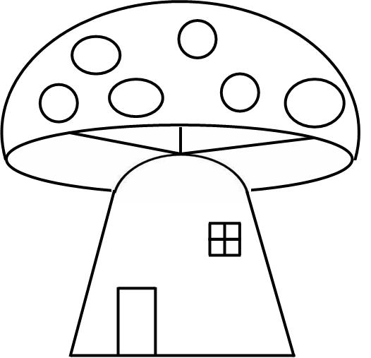

【点评：用富有童趣的语言组织学习活动，在游戏中达到了训练的效果。】

3．数线段（课本第60页“想想做做”第2题。）

小结：几边形就是由几条线段围成的图形。

（三）画线段

1．师：拿出作业本，试一试，画一条线段。

他画的是线段吗？为什么？

刚才很多同学都用到了一种工具——直尺，为什么用直尺可以画出线段呢？（因为尺的边是直的，所以画出的线也是直的。）

师：有没有人用其他工具画线段的？借助什么工具画线段？

为什么可以借助这些工具来画？

一起来看看小黄鸡是怎样画的：

沿直尺的边先画一条直的线，再标出两个端点，就画出了一条线段；

也可以先标出两个端点，再用直尺连接这两点画出一条线段；

或者先画出一个端点，再从这个端点出发，沿直尺的边画一条直的线，最后再画出另一个端点。

再画一条线段，比比谁画得又对又快。

2．课本第60页“想想做做”第3、4、5题

（1）出示第3题

师：你会连吗？

指出：*A*、*B*两点其实就是线段的两个端点，所以画线段时两头不能超过端点。

使直尺的边经过*A*、*B*，沿着直尺的边用铅笔从*A*画到*B*，就画出了线段*AB*。

（2）出示第4题

学生读题。动手试一试。

师：你画出了几条线段？画出的是什么图形?

可以从*A*点出发，按顺序和*B*点、*C*点连接，再连接*B*、*C*两点。

小结：三个点，在每两点之间画一条线段,共可画出三条线段，画出了三角形。

（3）师：如果有4个点，连接每两点画线段，可以画出多少条线段？（课件演示）

展示学生作业（画了四条线段的）

有不同的意见吗？还可以连哪些线段？（补充另两条）

我们从*A*点出发，依次和另外的三个点连接，从每一点出发都要和另外的三个点连接。

小结：四个点，在每两点之间画一条线段，共可以画出六条线段。你画对了吗？

（四）折线段

出示一张长方形纸，这张纸上哪里可以看成线段？

你能动手创造出一条线段吗？试一试。

观察折痕：这些折痕都可以看成线段，它们能比出粗细吗？

指出：线段是没有粗细的。

【点评：用纸折出线段是根据平面基本性质公理：如果两个平面相交，则它们交于一条直线。观察折出来的线段，能显示线段没有粗细这一特征，从而使建立的线段概念趋于完善。】

三、课堂总结

还记得老师刚上课时说的话吗：小黄鸡给你的那根线可隐藏着不少数学知识呢！

由它，我们和小黄鸡一起认识了什么？线段是什么样的图形？

其实，数学知识就在我们的身边，只要你细心观察，用心思考，就一定会发现它，理解它，运用它。

【点评：为了使小学生毕业后适应初中的数学学习，需要提高小学数学教学的理性思维水平，不能满足于直觉、观察、操作和实验，还需要适当增加概念的定义和命题的推理、论证，还需要在归纳、类比、联想的基础上演绎。】